UTS – PERANCANGAN APLIKASI PEMESANAN TIKET BUS ONLINE

IF-A-SORE

UNIVERSITAS MIKROSKIL

2023

**Informasi Tim**

Nama Kelompok: SpeedWagon

Anggota :

* 191111886 - Fenny Destiva Sahara Hutabarat

**Latar Belakang**

Saat ini, dunia teknologi mengalami kemajuan dan perkembangan

yang cukup pesat. Selain teknologi, perkembangan yang pesat pun ditunjukkan di

bidang transportasi. Bagi pengguna transportasi, mereka sangat ingin mendapatkan pelayanan yang layak karena masyarakat selalu menggunakan transportasi sebagai sarananya untuk bepergian. Bus merupakan transportasi umum yang penting dalam mengurangi tingkat kemacetan jalanan. Salah satu hal yang diinginkan pengguna transportasi bus adalah dengan memesan tiket tanpa harus antri dan datang ke loket bus tersebut. Tentunya mereka membutuhkan sebuah Aplikasi yang dimana bisa memenuhi kebutuhan mereka.

Berdasarkan gambaran diatas, maka kami bermaksud menggabungkan perkembangan teknologi serta transportasi bus dengan merancang sebuah aplikasi Buzz berbasis web sebagai sarana untuk pemesanan tiket bus online. Dengan adanya aplikasi ini tentunya nanti dapat memberikan manfaat bagi pengusaha transportasi bus dan para penggunanya. Manfaat untuk pengguna adalah dapat memesan tiket bus kapan saja dan di mana saja sesuai jadwal dan keinginan mereka. Selain itu, pengguna juga dimudahkan dalam memesan tiket dan tidak perlu mengantri di loket bus. Pengusaha transportasi bus juga merasakan manfaat dari adanya aplikasi ini yaitu lebih efektif karena dapat dengan mudah menjangkau pengguna secara lebih luas dan tidak terbatas oleh waktu.

**Tabel Product Backlog :**

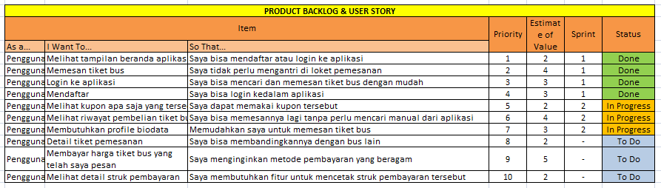

**Tabel Sprint Backlog :**

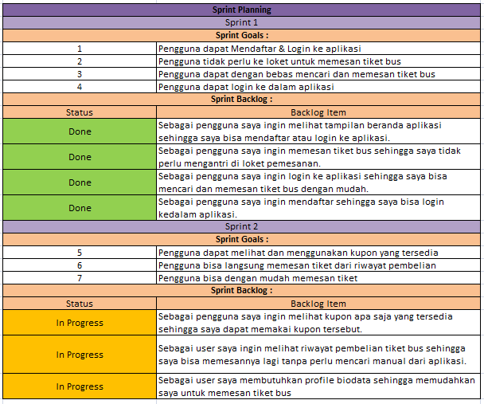

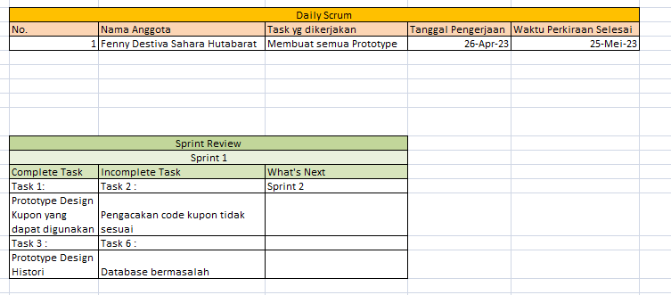

**Laporan Hasil Sprint Restropective**

**Screenshot Board Trello :**

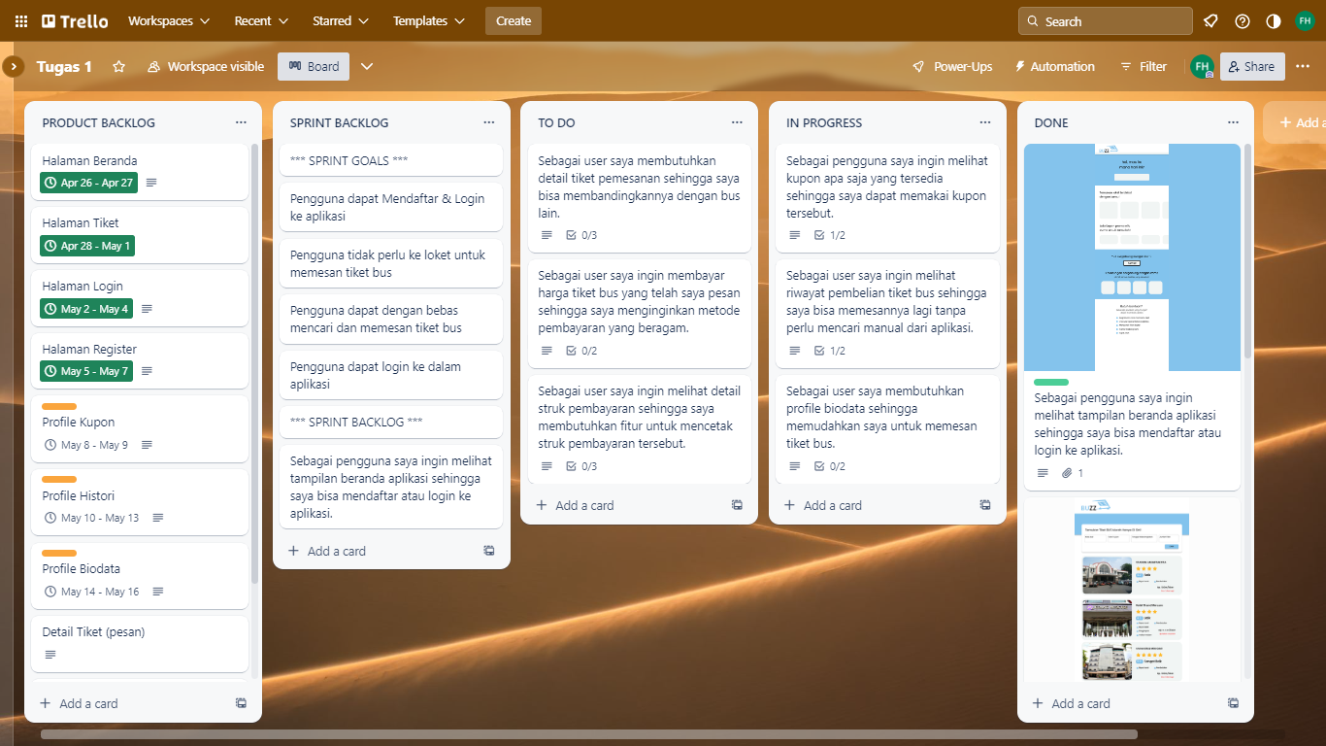

**Link Trello** **:**

**Link Github :**

**Hasil Rancangan Aplikasi :**